昆明八中2020-2021学年度下月考一

平行高二化学答案

一、单项选择题：（每个2分，共48分）

|  |  |  |  |  |  |  |  |  |  |  |  |  |
| --- | --- | --- | --- | --- | --- | --- | --- | --- | --- | --- | --- | --- |
| 题号 | 1 | 2 | 3 | 4 | 5 | 6 | 7 | 8 | 9 | 10 | 11 | 12 |
| 答案 | A | C | B | C | C | B | C | C | D | A | C | C |
| 题号 | 13 | 14 | 15 | 16 | 17 | 18 | 19 | 20 | 21 | 22 | 23 | 24 |
| 答案 | C | A | C | D | C | C | D | D | C | D | C | B |

二、填空题（本题有四个小题，共52分）

25.（12分）【答案】（除特别标注外，每空2分）

**【答案】(1)**冷凝管 (1分) 碎瓷片(或沸石) （1分）

(2) 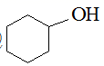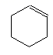+H2O figure

(3)减少环己醇的挥发，提高环己醇的转化率(或减少环己醇的挥发，提高环己烯产率)

(4) 除去产物中H2SO4等杂质 (5) 50％

26.（14分）【答案】（每空2分）

**【答案】（1）**正极 CH3OCH3-12e-+16OH-=2CO+11H2O （2） 阴极 2Cl--2e-=Cl2↑ （3） 减小 （4） 0.2*N*A 12.8g

27.（12分）（每空2分）

**I.**

**Ⅱ.** （1） ＞ ＜ （2） （3） 80.00% （4） cde

28.（14分）【答案】（除特别标注外，每空2分）

**【答案】（1）**羰基(或酮基)、溴原子 （2分，写对一个给1分）

（2） 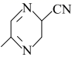 C6H5N2OCl

（3） 加成反应 （4） 10 （5）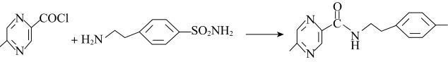 （6）